**VERİ TABANI OLUŞTURMAK**

Veri tabanı iki yöntemle oluşturulur:

* Management Studio kullanılarak
* T-SQL ifadesi olan *CREATE DATABASE* deyimi kullanılarak

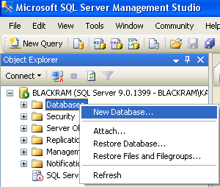

**Management Studio ile Veri tabanı Oluşturmak**

Management Studio ile veri tabanı oluşturmak için SQL Server Management Studio’yu açınız. Object Explorer’daki Databases üzerinde fareyle sağ tıklayarak New Database komutunu seçiniz

Database name alanına veri tabanı için uygun bir isim girerek OK düğmesine tıklatınız. Veri tabanınız oluşmuş olacaktır.

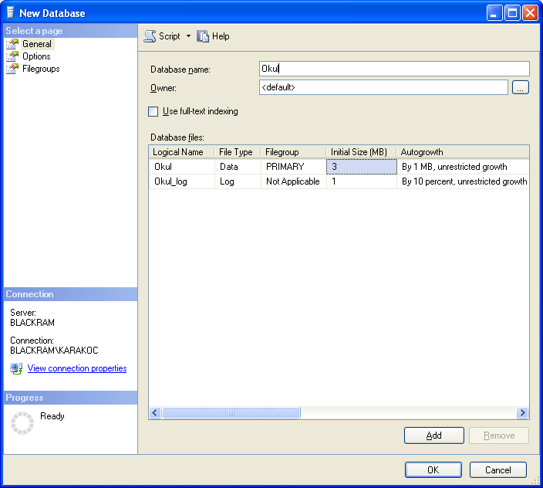

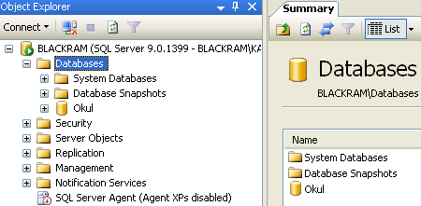

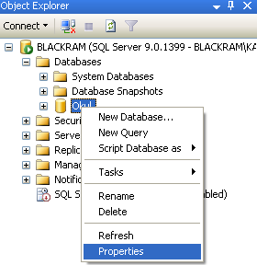**Veri Tabanı Seçeneklerini Ayarlamak**

Veri tabanı özelliklerinin düzenlenmesinin gerektiği durumlarda bazı ayarlamalar yapmak gerekir. Bu ayarlar, erişim ve nesnelerin çalışmasıyla ilgili ayarlardır. Ayarlamalar için Management Studio’da iken veri tabanı üzerinde sağ tıklanır ve Properties komutu seçilir.

Properties komutu seçilince ekrana Database Properties iletişim penceresi gelir.

Options sekmesinden gerekli olan ayarlamalar yapılabilir. Ayrıca, T-SQL deyimi olan *ALTER DATABASE* deyimi de aynı işlevi görmektedir. Veri tabanında ayarlanabilecek bazı özellikler şunlardır:

* **Auto Close:** Server kullanıcıları bağlantılarını kestiklerinde veri tabanı sunucusu otomatik olarak dosyaları serbest bırakır. Bu dosyalar işletim sisteminden değiştirilebilir hâle gelir.
* **Auto Create Statistics ve Auto Update Statistics:** SQL Server’da bazı komutlar için sorgulamalar yapılırken sorgu sonuçları istatistiksel olarak kaydedilir ve güncellenebilir.
* **Auto Shrink:** Veri tabanının otomatik olarak küçültülmesini ayarlar.
* **ANSI Null Default:** Bu seçenek False olursa tablodaki alan boş olamaz demektir. True bunun tam tersidir.
* **Database Read Only:** Bu seçenek veri tabanının sadece okunabilir olmasını sağlar. Değiştirilme yapılamaz.
* **Recovery Model:** Veri tabanı üzerinde yapılan işlemlerin ayrıntılı olup olmaması bu seçimle ayarlanır.
* **Restrict Access:** Restricted seçimi, Server’a bağlı kullanıcılar ve db_owner (sahip) kullanıcı dışındaki diğer kullanıcıların veri tabanı dosyasına erişimini engeller. Seçeneğin Single olması, tek bir kişinin veri tabanını kullanmasını sağlar. Multiple ise birçok kullanıcının bu veri tabanını kullanmasını sağlamaktadır.
* **Collation:** Dil ayarlarının yapıldığı seçenektir.

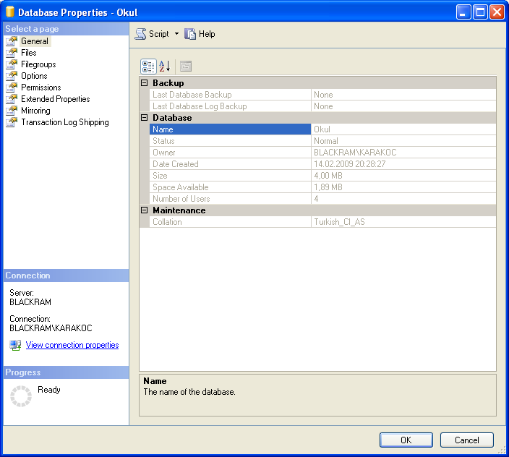

**Tablo Oluşturmak**

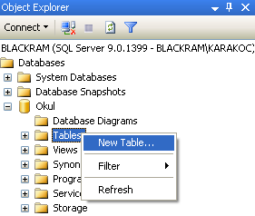Management Studio’yla tablo oluşturmak için Object Explorer penceresinde daha önceden oluşturmuş olduğunuz veri tabanının Tables seçeneği üzerinde fareyle sağ tıklatarak açılan menüden New Table seçeneğini tıklatınız. Böylece bir tablo oluşturmak için gerekli olan ilk adımı gerçekleştirmiş olacaksınız.

New Table komutunu verdiğinizde tabloların alanlarını, veri tipini ve alana bilgi girilip girilmeyeceği zorunluluğunun belirtildiği ekran görüntüsü karşınıza gelecektir.

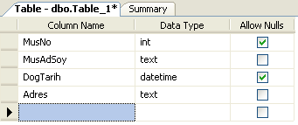

Column Name, tablodaki alanların adını; Data Type, alanların alacağı verilerin türlerini; Allow Nulls, alanın bilgi içerip içermeyeceğinin zorunluluğunu göstermektedir. Tabloda bulunmasını istediğiniz alanları belirledikten sonra oluşturduğunuz tabloyu kaydetmeniz gerekmektedir. Bunun için araç çubuğunda bulunan  (Save) düğmesine tıklamalısınız. Save düğmesine tıkladığınızda ekrana Choose Name diyalog kutusu gelecektir.

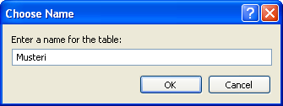 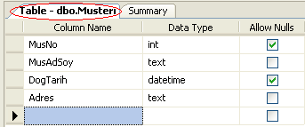

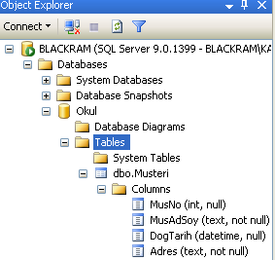

Tabloya sütun eklemek için, oluşturduğunuz tablonun alt seçeneği olan Column seçeneği üzerinde fareyle sağ tıkladığınızda açılan menüden New Column komutunu tıklamanız gerekmektedir.

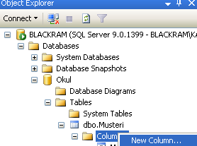

Eklenen sütuna bir ad verdikten ve veri tipini seçtikten sonra tablonuza bir sütun daha eklemiş olursunuz. Bir başka yöntemle, tablo ekranında farenin sağ tuşuna bastığınızda gelen menüden Insert Column komutunu vermeniz yeterli olacaktır.

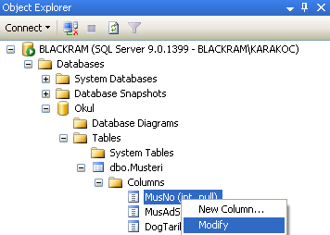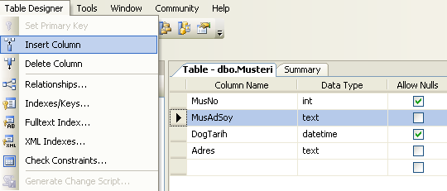

Bir tabloda istenilen sütunun adını, türünü ve genişliğini değiştirmek mümkündür. Bunun için oluşturulmuş tablonun üzerinde sağ klik yaparak açılan menüden Modify komutunu tıklamanız gerekmektedir.

Modify komutunun verilmesiyle değiştirmek istediğiniz sütun diğer mevcut sütunlarla birlikte ekrana gelecektir.

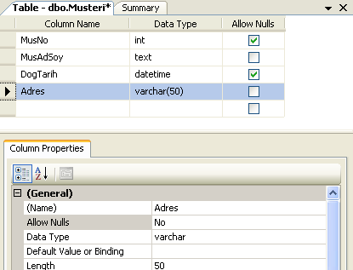

Sütunun genişliğini veya veri tipini değiştirmek için de Column Properties (Sütun özellikleri) penceresinden gerekli değişiklikleri yapabilirsiniz.

Tüm bu işlemleri yaptıktan sonra projenizi kaydetmeyi unutmayınız. Ayrıca, Object Explorer penceresinde de yapılan değişiklikleri görmek için sütun (Columns) üzerinde iken sağ klik yapıp açılan menüden Refresh komutunu vermelisiniz.

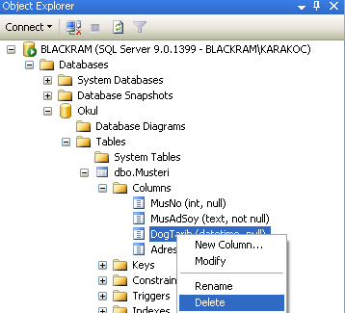

**Tablodan Sütun Silmek**

Tabloda bir sütunu silebilmek için o sütun üzerinde sağ klik yapıp açılan menüden Delete komutunu vermeniz yeterli olacaktır.

Silmek istediğiniz sütun adı bu pencerede gösterilecek ve OK düğmesine tıklamanız hâlinde sütun silinmiş olacaktır.

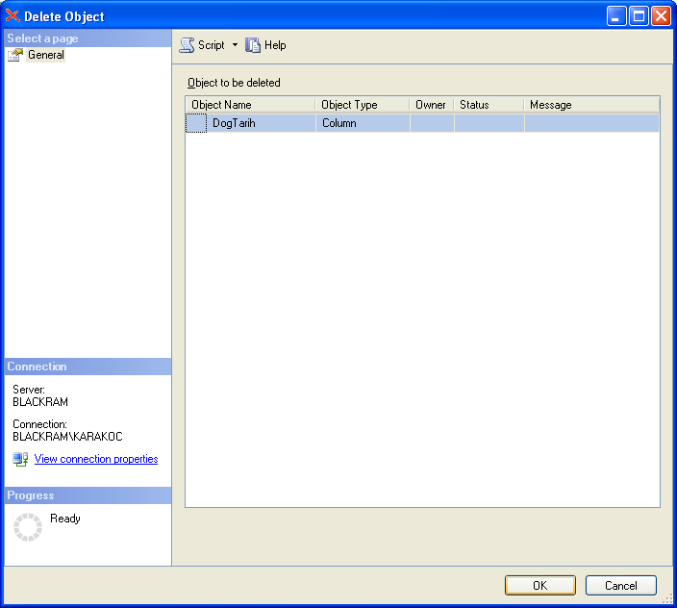

**Tabloda Birincil Anahtarı belirlemek**

 